ŽIVOČICHOVÉ, SPOLEČNÉ ZNAKY ŽIVOČICHŮ
(výživa a vylučování, dýchání, pohyb, růst a vývoj, rozmnožování)

https://www.youtube.com/watch?v=q5ET9PTfBDc

výživa a vylučování
- živočichové přijímají vodu a potravu, ve které jsou potřebné živiny k jejich vývoji a růstu
- podle přijímané potravy dělíme živočichy na masožravce, býložravce, hmyzožravce, všežravce
- vylučují nestrávené zbytky potravy (trus), oxid uhličitý (dýchání), škodlivé látky, vodu (pot, moč)

Spoj obrázky se správným výrazem:
masožravci
býložravci
hmyzožravci
všežravci

dýchání
- živočichové dýchají různými způsoby – plícemi, žábrami, vzdušnicemi
- vdechují kyslík a vydechují oxid uhličitý

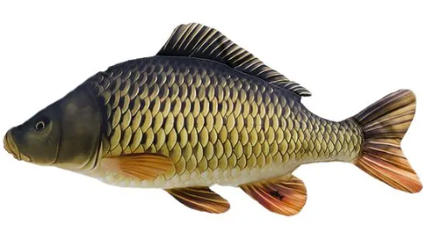 |  |  |  | 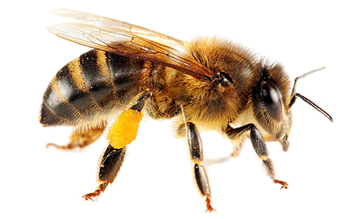
Čím dýchají?

pohyb
- živočichové se pohybují z místa na místo:

chodí | plazí se | plavou | létají
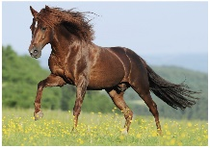 | 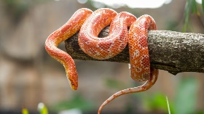 | 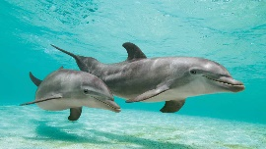 | 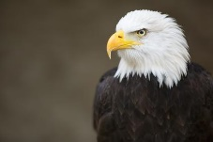

růst a vývoj
- živočichové se rodí různými způsoby – z vajíček, nebo se na svět dostanou rovnou z těla maminky
- některá mláďata se narodí a jsou samostatná, některá potřebují péči svých rodičů
- postupně se učí vše, co potřebují ke svému dospělému životu

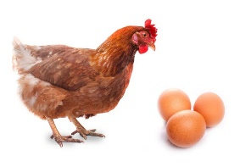 | 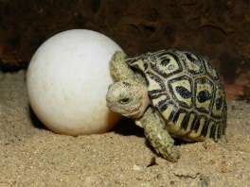 | 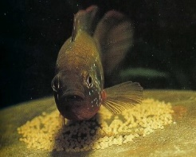 | 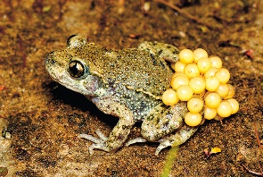 | 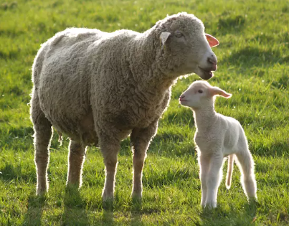

rozmnožování
- u většiny živočichů rozlišujeme samce a samici, díky jejichž spojení vznikne mládě
- některé druhy mají vždy jen 1 mládě, některé druhy rodí mnoho mláďat najednou

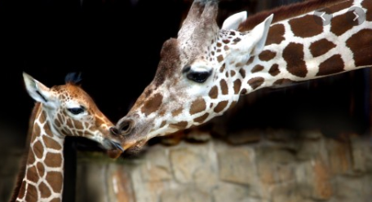 | 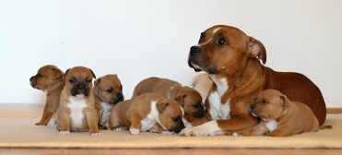

Otázky:
1) Jaké 4 skupiny živočichů rozlišujeme podle toho, čím se živí?
2) Jak se jmenuje dýchací orgán savců, ptáků, dospělých obojživelníků a plazů?
3) Jmenuj živočicha, který se umí pohybovat více způsoby… například chodit i plavat….
4) Co se od svých rodičů musí naučit například malý orel?
5) Jmenuj 3 různé živočichy, kteří mívají více mláďat najednou.

